La demanda Fue radicada primero en juzgado san Gil y remitida a juzgados de Bogotá

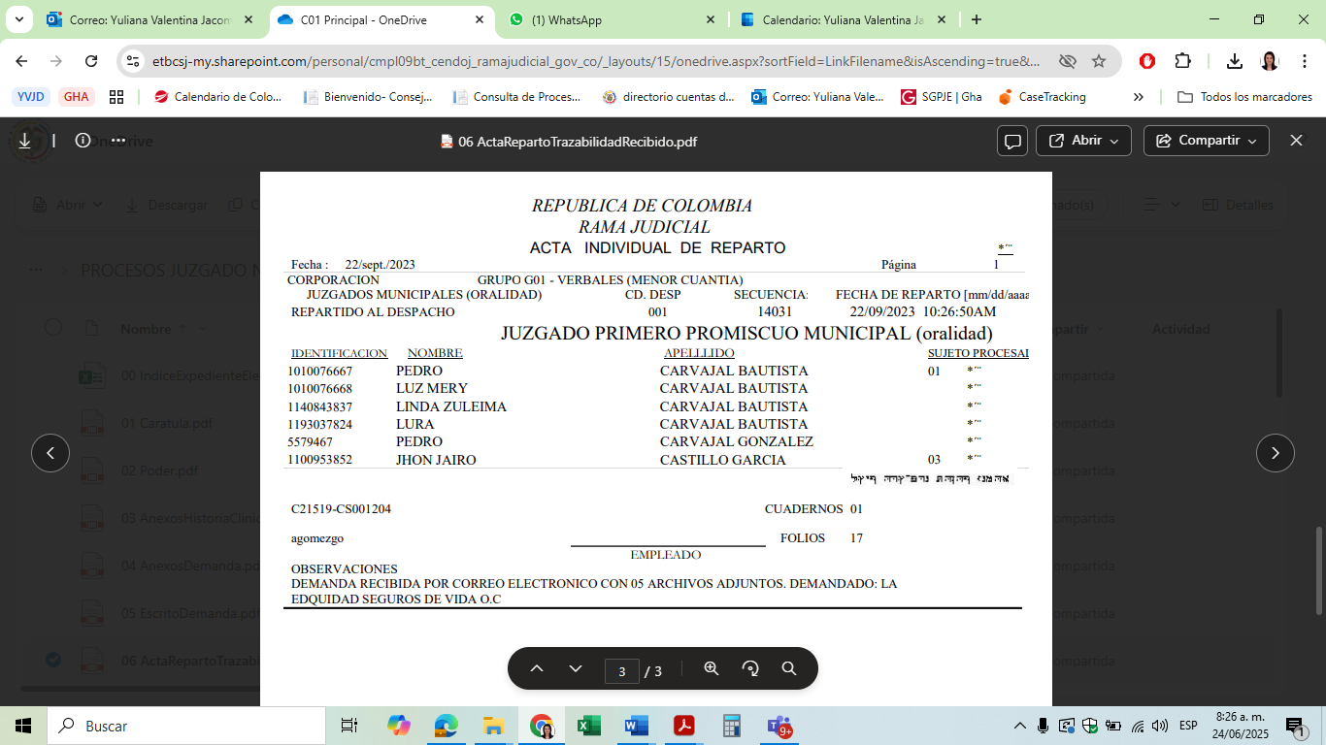

MOTIVACIÓN SENTENCIA:

Refiere que se encuentra acreditada la legitimación por activa para que los herederos recurran a este estrado judicial en virtud de una póliza de grupo deudores. Y que declarará la prescripción extintiva plenamente demostrada y documentalmente. Así como realizará brevemente mención a reticencia.

Se encuentra acreditada que la señora el 20 de noviembre de 2017 tomó crédito el cual fue otorgado, y que la póliza tiene coherencia en la fecha. Relaciona la existencia del pagaré del 20 de noviembre de 2017.

Trae a colación el momento para cuando se diligencia la solicitud del seguro, en el cual se le preguntó el estado de salud, en general una afección, y claro, también alguna enfermedad y no contestó, la cual tiene por fecha el 27 de octubre de 2017. Y para el 18 de octubre de 2017 ya presentaba carcinoma de mama, la jueza indica que no se le preguntaba un diagnóstico sino sobre su estado de salud, independientemente, de si tuviere diagnóstico. Entonces, efectivamente está probada la reticencia, porque si bien no tenía un diagnóstico ya sabía que tenía cáncer.

Retoma, en cuanto a la prescripción extintiva, relaciona el art. 1081 c. co. La ordinaria y extraordinaria (objetiva). En cuanto a la ordinaria aplicable, de forma subjetiva que solo se interrumpe con la reclamación, la cual solo puede hacer una interrupción por una sola vez, y el legislador así lo zanjó. En el caso concreto, realizaron reclamación que fue contestada el 18 de agosto de 2020 y este es el momento de la interrupción y no la conciliación. Eso significa que el término ordinario daba inicio desde el 20 de octubre del año 2020, tiempo que finiquitó el 20 de agosto de 2022.

Para la extraordinaria contabilizada desde el fallecimiento el 27 de febrero de 2018, como es objetiva, porque los legitimados conocen el hecho, acreditado con el registro civil de defunción hasta el 27 de febrero de 2023

Teniendo en cuenta la suspensión de COVID. Para la ordinaria sumando la suspensión de términos de COVID, finaliza en Marzo de 2023 y finaliza la extraordinaria, sumando la suspensión de términos de COVID en Julio de 2023.

Y la demanda fue presentada en septiembre de 2023, más allá del término dado por el legislador.

Además, si no se hubiese presentado la prescripción que es la que prospera en este caso, la reticencia también está demostrada, la señora ya tenía conocimiento del lamentable estado de salud al que estaba enfrentándose, e incluso el 19 de diciembre de 2017 en su epicrisis relatan que desde octubre ya sabía que era uno de los cánceres más graves. En efecto, en gracia de discusión está probada la reticencia.

Pero se accionó cuando ya se habían presentado todos los términos prescriptivos tanto ordinario y extraordinario, es decir la demanda fue presentada de forma tardía.

RESUELVE

PRIMERA: DECLARAR PROBADA LA EXCEPCIÓN DE PRESCRIPCIÓN EXTINTIVA DEL CONTRATO DE SEGURO DEUDORES NO. AA000070 Y AA000426

SEGUNDA: NEGAR PRETENSIONES

TERCERO: LEVANTAR LAS MEDIDAS CUATELARES

CUARTO: CONDENAR EN COSTAS Y AGENCIAS EN DERECHO 3 MILLONES A FAVOR DE LA PARTE DEMANDADA.

RECURSOS

PARTE DEMANDANTE, sustentará dentro de los 3 días ss.